NEO Finance, AB  Juridinio asmens kodas 303225546  Adresas: Ukmergės g. 126, Vilnius.  Duomenys apie bendrovę kaupiami ir saugomi Lietuvos Respublikos juridinių asmenų registre  2024 M. BALANDŽIO 19 D. NEO FINANCE, AB EILINIO VISUOTINIO AKCININKŲ SUSIRINKIMO BENDRASIS BALSAVIMO BIULETENIS  Akcininko duomenys:  Akcininkas: _____________  Akcininko kodas: ____________  Turimų akcijų skaičius: __________  NEO Finance, AB (toliau – Bendrovė) eilinio visuotinio akcininkų susirinkimo darbotvarkės klausimai:  - Bendrovės audituotų finansinių ataskaitų už 2023-01-01 - 2023-12-31 laikotarpį tvirtinimas;  - Bendrovės 2023 metų pelno (nuostolių) paskirstymo tvirtinimas;  - Bendrovės 2023 m. vidaus audito ataskaitos tvirtinimas;  - Vidaus audito nuostatų ir tvarkos tvirtinimas;  - Bendrovės ilgalaikio (2024-2027m.) vidaus audito plano tvirtinimas;  - Audito įmonės, atliksiančios Bendrovės 2024 m. vidaus auditą, išrinkimas;  - Bendrovės buveinės keitimas.  Balsavimas:  Prašome apibrėžti apskritimu variantą, kurį pasirenkate: „UŽ“ ar „PRIEŠ“. | NEO Finance, AB  Legal entity code: 303225546  Address: Ukmerges str. 126, Vilnius.  The data is collected and stored in the Register of Legal Entities  GENERAL VOTING BALLOT OF THE ORDINARY GENERAL MEETING OF SHAREHOLDERS OF NEO FINANCE, AB, OF 19 APRIL 2024  Information about the Shareholder:  Shareholder: ____________  Company/personal code: ____________  Owned shares: _______________  Agenda of ordinary general meeting of shareholders of NEO Finance, AB (hereinafter – “the Company):  - Approval of consolidated set of annual financial statements of the Company for the period between 01/01/2023 and 31/12/2023;  - Approval of the Company's profit (loss) distribution for 2023;  - Approval of the 2023 internal audit report of the Company;  - Approval of an internal audit regulations and procedures;  - Approval of the long-term (from year 2024 to year 2027) internal audit plan of the Company;  - Selection of the audit firm to perform the Company's internal audit for 2024;  - Approval of change of address of the company's registered office.  Voting:  Please circle your choice: "FOR" or "AGAINST".

Nr.  No | Svarstytas klausimas  Considered question | Sprendimo projektas  Draft decision | Akcininko valios išraiška  Expression of will of the Shareholder
Organizaciniai visuotinio akcininkų susirinkimo klausimai
Organizational tasks of the General Meeting of Shareholders
1. | Dėl Susirinkimo pirmininko rinkimo  Regarding the election of the Chairman of the Meeting | Susirinkimo pirmininku išrinkti NEO Finance, AB administracijos vadovą Evaldą Remeikį.  As the Chairman of the Meeting elect Head of Administration of NEO Finance, AB Evaldas Remeikis. | UŽ/  FOR | PRIEŠ/ AGAINST
2. | Dėl Susirinkimo sekretoriaus rinkimo  Regarding the election of the Secretary of the Meeting | Susirinkimo sekretore išrinkti Karoliną Černiūtę.  As Secretary of the Meeting elect Karolina Černiūtė. | UŽ/  FOR | PRIEŠ/ AGAINST
Visuotinio akcininkų susirinkimo darbotvarkės klausimai
Tasks of the agenda of the General Meeting of Shareholders
1. Bendrovės audituotų finansinių ataskaitų už 2023-01-01 - 2023-12-31 laikotarpį tvirtinimas.  1. Approval of consolidated set of annual financial statements of the Company for the period between 01/01/2023 and 31/12/2023. |  | Išklausytas Bendrovės parengtas metinis pranešimas už 2023 m./ Taken for the information annual report of the Company for the year 2023, prepared by the Company.  Išklausyta Auditoriaus išvada apie Bendrovės finansinę atskaitomybę/Taken for the information Auditor's report on the Company's financial statements. | Informacijai/ For information
 |  | Patvirtinti Bendrovės finansinių ataskaitų rinkinį už 2023-01-01 – 2023-12-31 laikotarpį, audituotą UAB „Grand Thornton Baltic“./ To approve consolidated set of annual financial statements of the Company for the period between 01/01/2023 and 31/12/2023, audited by UAB Grand Thornton Baltic. | UŽ/  FOR | PRIEŠ/ AGAINST
 |  | Pavesti Bendrovės administracijos vadovui ar jo tinkamai įgaliotam asmeniui atlikti visus veiksmus, reikalingus pateikti Bendrovės finansinių ataskaitų rinkinį Juridinių asmenų registrui ir Lietuvos bankui./ To mandate the Head of Administration the Company or a person authorized by him to sign all necessary documents and to perform all necessary actions to submit consolidated set of annual financial statements of the Company to the Register of Legal Entities and the Bank of Lithuania. | UŽ/  FOR | PRIEŠ/ AGAINST
2. Bendrovės 2023 metų pelno (nuostolių) paskirstymo tvirtinimas.  2. Approval of the Company's profit (loss) distribution for 2023. |  | Patvirtinti 2023 metų grynojo audituoto pelno (nuostolių) pagal TFAS paskirstymą toliau nurodyta tvarka/ To approve the distribution of net audited profit (loss) according to IFRS for 2023 in the following order:  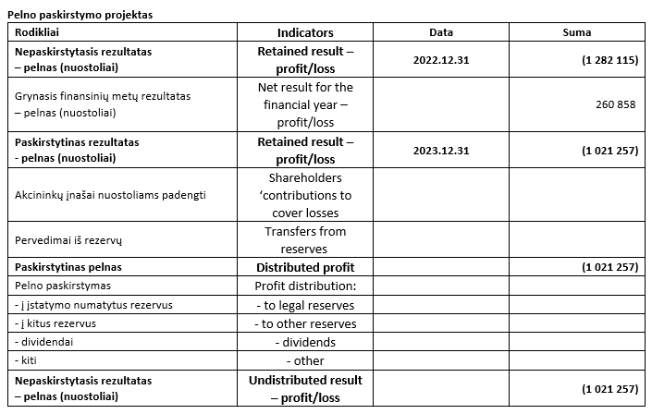 | UŽ/  FOR | PRIEŠ/ AGAINST
3. Bendrovės 2023 m. vidaus audito ataskaitos tvirtinimas.  3. Approval of the 2023 internal audit report of the Company. |  | Patvirtinti Bendrovės 2023 m. vidaus audito ataskaitą./ To approve 2023 internal audit report of the Company. | UŽ/  FOR | PRIEŠ/ AGAINST
4. Vidaus audito nuostatų ir tvarkos tvirtinimas.  4. Approval of an internal audit regulations and procedures. |  | Patvirtinti naują vidaus audito nuostatų ir tvarkos redakciją./ To approve a new version of internal audit regulations and rules. | UŽ/  FOR | PRIEŠ/ AGAINST
5. Bendrovės ilgalaikio (2024-2027 m.) vidaus audito plano tvirtinimas.  5. Approval of the long-term (from year 2024 to year 2027) internal audit plan of the Company |  | Patvirtinti Bendrovės ilgalaikio (2024-2027 m.) vidaus audito planą./ To approve the long-term (from year 2024 to year 2027) internal audit plan of the Company. | UŽ/  FOR | PRIEŠ/ AGAINST
6. Audito įmonės, atliksiančios Bendrovės 2024 m. vidaus auditą, išrinkimas.  6. Selection of the audit firm to perform the Company's internal audit for 2024; |  | Išrinkti audito įmonę UAB „Proventus Law LT“, kodas 302448382, atlikti 2024 m. Bendrovės vidaus auditą./ To elect the audit company UAB Proventus Law LT, code 302448382, to perform the Company's year 2024 internal audit. | UŽ/  FOR | PRIEŠ/ AGAINST
7. Bendrovės buveinės keitimas.  7. Approval of change of address of the company's registered office. |  | Patvirtinti buveinės adreso pasikeitimą į Ukmergės g. 126, LT-08100, Vilnius/ To approve the change of the registered office address to Ukmergės str. 126, LT-08100, Vilnius  Pavesti Bendrovės administracijos vadovui ar jo tinkamai įgaliotam asmeniui atlikti visus veiksmus, reikalingus keičiant Bendrovės buveinės adresą Juridinių asmenų registre ir informuojant Lietuvos banką/ To mandate the Head of Administration the Company or a person authorized by him to perform all necessary actions to change the Company's registered office address in the Register of Legal Entities and to inform the Bank of Lithuania | UŽ/  FOR | PRIEŠ/ AGAINST

Patvirtinu, kad esu iš anksto susipažinęs su šiame balsavimo biuletenyje nurodyta Susirinkimo darbotvarke ir sprendimų projektais, išdėstytais šiame biuletenyje, todėl galime iš anksto raštu pareikšti Akcininko valią balsuojant Susirinkimo klausimais. Atsižvelgiant į šią raštu pareikštą valią dėl visų Susirinkimo darbotvarkės klausimų, turi būti laikoma, kad Akcininkas dalyvavo Susirinkime. | I confirm that I am familiar in advance with the agenda and draft decisions of this Meeting as set out in this ballot, so I can express in advance the Shareholder's will by voting on the items of the agenda. Taking into account this written will on all agenda items of the Meeting, the Shareholder shall be deemed to have attended the Meeting.

____________________________________________________________________________________________
(akcininko vardas, pavardė arba juridinio asmens pavadinimas, atstovo vardas, pavardė, parašas)
(shareholder's name, surname or company name, name and surname of the representative, signature)

[data/ date]

